 |  | 데이터융복합∙소비자리서치 전문 연구기관  컨슈머인사이트 보도자료
기관 | 컨슈머인사이트 |  | 이메일 | kimmh@consumerinsight.kr
문의 | 김민화 연구위원 |  | 연락처 | 02) 6004-7643
배포일 | 2023년 9월 20일(수) 배포 |  | 매수 | 총 4매

길어진 추석연휴, 국내여행 유발 효과 클 듯
컨슈머인사이트 ‘주례 여행기획조사’…추석연휴 국내·해외 여행계획률 분석
- 올해 추석연휴 여행계획률 국내 16%, 해외 4%
- ‘17년(10일 연휴) 이래 최장(6일)임에도 해외보다 국내 선택
- 코로나 이전 대비 국내는 높아지고 해외는 비슷
- 임시공휴일 지정과 국내여행 활성화 프로그램 효과 커

○ 6년만에 가장 긴 추석연휴에 따른 여행산업의 수혜는 해외여행보다는 국내여행이 더 클 것으로 전망된다. 긴 연휴기간(6일)에도 불구하고 해외 여행계획률은 코로나 이전 수준에 그친 데 반해 국내여행은 훨씬 더 큰 폭으로 증가했다.
○ 여행 리서치 전문기관 컨슈머인사이트가 2015년부터 수행해 온 ‘주례 여행행태 및 계획조사’(매주 500명, 연간 2만6000명)에서 추석연휴 기간 관광·휴양 목적의 1박 이상 여행계획을 묻고 2017년 이후 7년 간의 추이를 비교했다.
□ ‘주례 여행행태 및 계획조사’ 응답자가 추석연휴 직전 5~2주(올해는 8월22일~9월17일) 계획 중인 여행이 추석연휴(주말, 공휴일 포함) 중 하루라도 포함돼 있으면 '추석연휴 여행'으로 정의했다.
□ 해당 조사 데이터는 한국지능정보사회진흥원(NIA)의 빅데이터센터구축사업을 통해, 한국문화정보원 문화빅데이터플랫폼 마켓C(www.bigdata-culture.kr)에서도 공개되고 있다.

■ 국내여행, 코로나 기간에도 해외여행 대체재로 강세
○ 이번 추석연휴 기간 여행을 계획하고 있다는 응답은 국내여행 16%, 해외여행 4%였다[그림]. 국내·해외여행 모두 추석연휴가 10일로 가장 길었던 ‘17년(국내 28%, 해외 8%)에 비하면 크게 낮았지만 코로나 발생 이후로는 가장 높은 수치다.

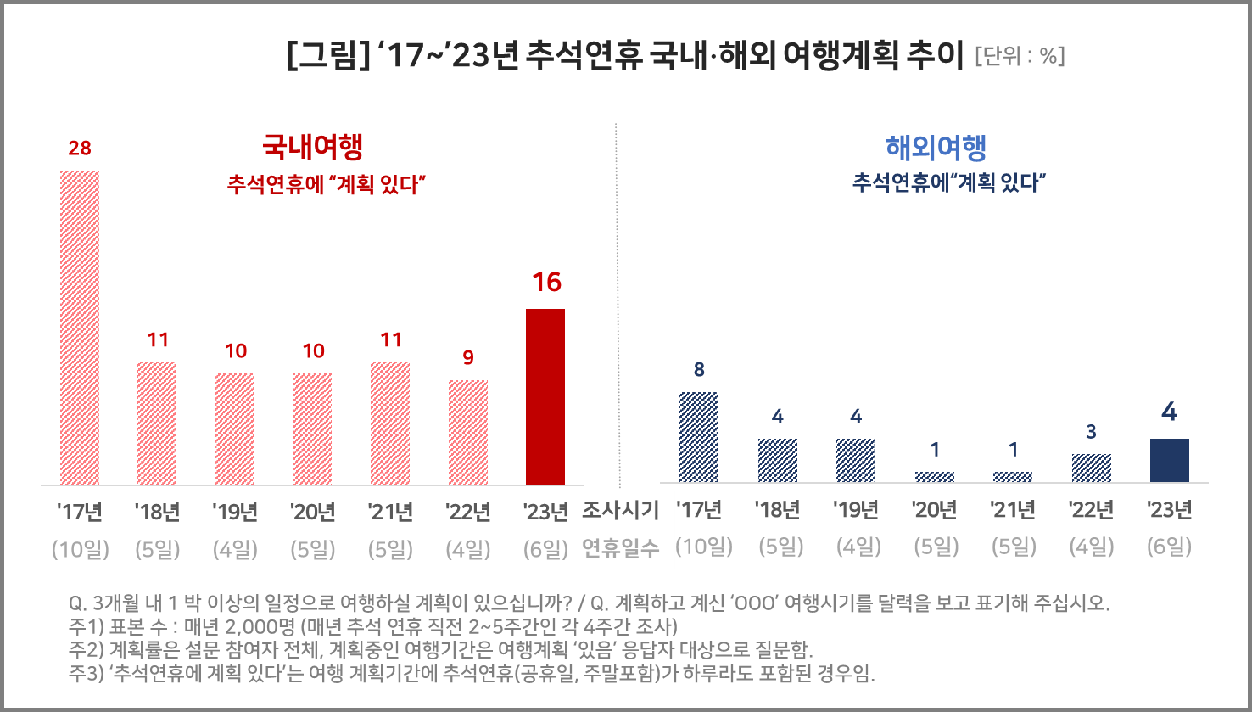

○ 7년 간의 추이를 보면 국내여행 계획률은 '17년 28%로 가장 높았고, '18~'21년 10% 안팎에 머물다 올해 급상승해 16%가 됐다. 국내여행이 코로나 기간 거의 꺾이지 않고 일정한 흐름을 유지한 것은 거의 불가능했던 해외여행의 대체재로 작용했기 때문이다.
○ 해외여행 계획률 역시 10일간 연휴였던 ‘17년 8%로 가장 높았으나, ‘18~’19년 4%선으로 하락했다. 이어 코로나 시기인 ‘20~22년 최저 1%까지 내려가 사실상 전무한 상태였다가 올해 다시 코로나 전 수준인 4%를 회복했다. 팬데믹 기간 사실상 불가능했던 해외여행이 천천히 되살아나면서 4년만에 평년 수준이 되었지만, 올해 연휴가 ’18, ’19년보다 길다는 점을 고려하면 아직 원상회복에는 미치지 못한다.

■ 임시공휴일 지정, 해외여행보다 국내여행 활성화 효과
○ 올해 국내·해외 추석연휴 여행계획률이 모두 크게 높아진 것은 정부가 10월 2일을 임시공휴일로 지정하면서 4일간의 연휴가 6일로 연장된 효과가 크다. 조사 기간 ‘전체(3개월 내) 여행계획’이 국내는 코로나 전과 비슷하고 해외는 낮아졌음에도 ‘추석연휴 여행계획’은 상대적으로 크게 늘었기 때문이다.
○ 올해 6일간의 추석연휴는 해외여행보다 국내여행 활성화 효과가 더 클 것으로 예상된다. 해외여행이 이제 막 코로나 직전을 회복하는 데 그쳤다면 국내여행은 코로나 이전 수준을 크게 넘어섰기 때문이다. 연휴 연장과 함께 제시된 국내여행 활성화 프로그램이 소기의 성과를 거두고 있는 것으로 보인다.
○ 임시공휴일 지정으로 국부의 해외 유출이라는 부정적 효과보다는 국내 소비 진작이라는 당초 취지를 달성하는 긍정적 효과를 가져올 것으로 관측된다.

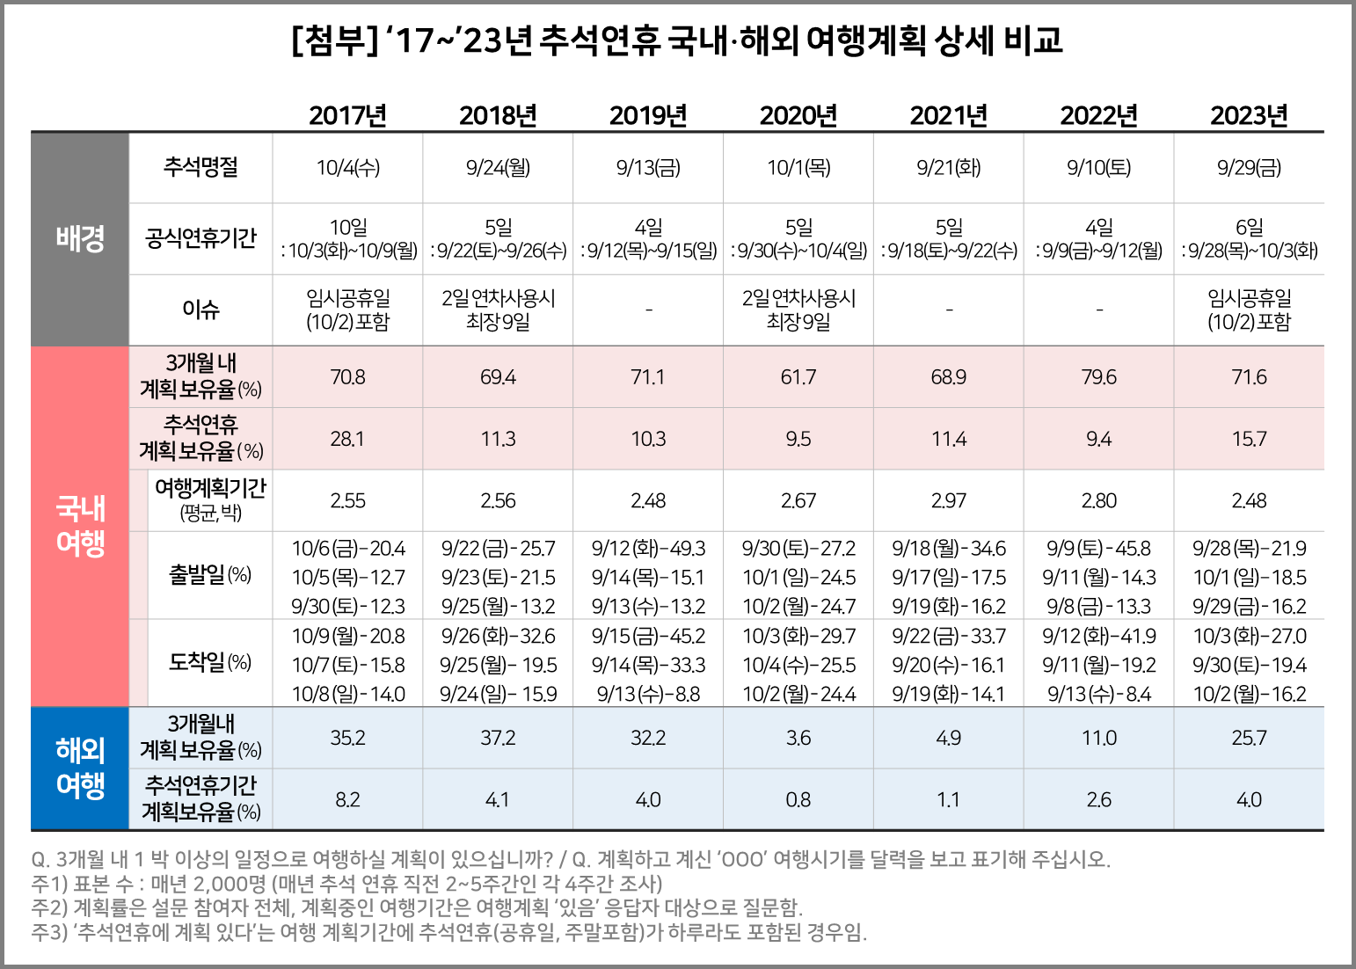

컨슈머인사이트는 비대면조사에 효율적인 대규모 온라인패널을 통해 자동차, 이동통신, 쇼핑/유통, 관광/여행, 금융 등 다양한 산업에서 요구되는 전문적이고 과학적인 리서치 서비스를 제공하고 있습니다. 다양한 빅데이터를 패널 리서치 데이터와 융복합 연계하여 데이터의 가치를 높이고 이를 다양한 산업에 적용하는 데 집중하고 있습니다. 특히 최근에는 100% 모바일 기반으로 전국민 표본 대표성을 가진 조사 플랫폼 ’국대패널’을 론칭하고 조사업계 누구나 사용할 수 있도록 개방했습니다.
이 결과는 컨슈머인사이트 소비자동향연구소가 매주 여행소비자 500명(연간 2만 6000명 조사)을 대상으로 수행하는 ‘주례 여행 행태 및 계획 조사’를 바탕으로 작성됐습니다. 매주 업데이트되는 조사 결과와 분석 리포트는 www.consumerinsight.kr/travel에서 볼 수 있으며, 2017-2022년 조사 결과를 요약한 자료도 다운로드 받을 수 있습니다. (리포트 다운로드 받기)
---------------------------------------------------------------------------------------------------------------------
Copyright ⓒ Consumer Insight. All rights reserved. 이 자료의 저작권은 컨슈머인사이트에 귀속되며 보도 이외의 상업적 목적으로 사용할 수 없습니다
For-more-Information
김민화 컨슈머인사이트 연구위원/Ph.D | kimmh@consumerinsight.kr | 02)6004-7643
남궁상 컨슈머인사이트 부장 | namgoongs@consumerinsight.kr | 02)6004-7693

